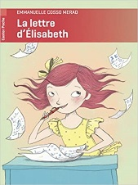
La lettre d’Elisabeth (suite)

Chap 13 : Titre du chapitre :…………………………………………………………………………………………
1) Quel jour sommes-nous ?..............................................................................................
2) Pourquoi y-a-t-il de plus en plus de lettres dans la poubelle bleue ?......................
………………………………………………………………………………………………………………………………………………….
3) Pourquoi Elisabeth a-t-elle réécrit une lettre au père Noël ?..................................
…………………………………………………………………………………………………………………………………………………..
4) Que lui demande-t-elle enfin ?........................................................................................
5) Comment se sent José à la lecture de la lettre ? Pourquoi ?...................................
………………………………………………………………………………………………………………………………………………….
6) Pourquoi Elisabeth a-t-elle utilisé ce moyen pour le remercier ?...........................
………………………………………………………………………………………………………………………………………………….

J’argumente :
1) As-tu aimé ce livre et pourquoi ? …………………………………………………………………………………
………………………………………………………………………………………………………………………………………………………………………………………………………………………………………………………………………………………………………………………………………………………………………………………………………………………………………………………
2) Quel est ton passage préféré ?.......................................................................................
………………………………………………………………………………………………………………………………………………………………………………………………………………………………………………………………………………………………………………………………………………………………………………………………………………………………………………………..
Dessine-le :

